Baccalauréat professionnel
Épreuve obligatoire de langue vivante étrangère

Épreuve de LVB
Situation A : épreuve écrite commune en trois parties
Durée : 1 heure
Coefficient 2 – Bac Pro toutes spécialités
Coefficient 3 – Bac Pro « Commercialisation et service en restauration »

L’ensemble du sujet comporte trois parties :
Partie 1 : Compréhension de l’oral
Partie 2 : Compréhension de l’écrit
Partie 3 : Expression écrite
Vous disposez d’une heure pour traiter les trois parties.
L’épreuve débute par l’écoute ou le visionnage du document audio ou vidéo. Après la dernière écoute du document audio ou vidéo, vous organiserez votre temps comme vous le souhaitez pour traiter l’ensemble des trois parties.

L’usage de calculatrice, dictionnaire, appareil connecté est interdit.

Nom et prénom du candidat :

PARTIE 1 : COMPRÉHENSION DE L’ORAL

Titre du document : La Escuela en España
Source du document : https://www.loescher.it/dettaglio/opera/o_32890

Consigne :

Vous allez entendre trois fois le document de la partie 1 (compréhension de l’oral). Les écoutes seront espacées d’une minute. Vous pouvez prendre des notes pendant les écoutes.
Après la troisième diffusion, vous rendrez compte librement, en français, de ce que vous avez compris du document.

Compte rendu :

----------------------------------------------------------------------------------------------------------------------------------
----------------------------------------------------------------------------------------------------------------------------------------------------------------------------------------------------------------------------------------------------------------------------------------------------------------------------------------------------------------------------------------------------------------------------------------------------------------------------------------------------------------------------------------------------------------------------------------------------------------------------------------------------------------------------------------------------------------------------------------------------------------------------------------------------------------------------------------------------------------------------------------------------------------------------------------------------------------------------------------------------------------------------------------------------------------------------------------------------------------------------------------------------------------------------------------------------------------------------------------------------------------------------------------------------------------------------------------------------------------------------------------------------------------------------------------------------------------------------------------------------------------------------------------------------------------------------------------------------------------------------------------------------------------------------------------------------------------------------------------------------------
--------------------------------------------------------------------------------------------------------------------------------------------------------------------------------------------------------------------------------------------------------------------
---------------------------------------------------------------------------------------------------------------------------------
PARTIE 2 : COMPRÉHENSION DE L’ÉCRIT
Consigne :
Après avoir pris connaissance du document ci-dessous, vous rendrez compte librement, en français, de ce que vous avez compris.

El español es la segunda lengua más usada en redes sociales, YouTube o Netflix
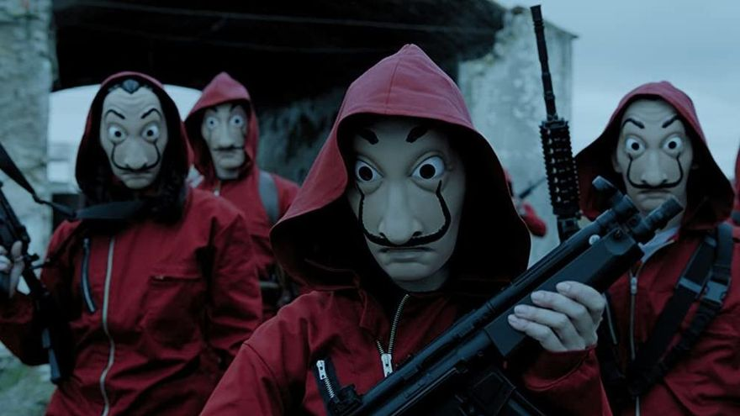

A pesar de los malos pronósticos futuros para el español, el actual crecimiento² e importancia internacional que ha adquirido el español en los últimos años tiene una traducción directa en Internet. En la actualidad, es la tercera lengua más empleada por el número de usuarios. […]

Tal y como explica el Instituto Cervantes, el uso del español varía considerablemente dependiendo de las webs. Por ejemplo, en páginas multilingües el español se utiliza en el 4,1%, lo que le coloca en cuarta posición. En cambio, el español es la segunda lengua más usada en las principales redes sociales del mundo como Facebook, Instagram o Twitter, en la wikipedia o en plataformas tan populares como YouTube y Netflix. […]

Este servicio de vídeo bajo demanda se ha convertido en una plataforma clave para los contenidos en español. Según destaca el Instituto Cervantes, series como La casa de papel o películas como El hoyo han encontrado en esta empresa un instrumento eficaz para llegar a una audiencia global y nichos de mercado³ fuera⁴ del ámbito hispanohablante. […] España, Argentina y México se sitúan entre los quince principales países productores de películas del mundo. […]

Source : https://www.infolibre.es/cultura/espanol-segunda-lengua-usada-redes-sociales-youtube-netflix_1_1211762.html
Vocabulaire :
1. Los datos = Las informaciones
2. El crecimiento = La croissance
3. El mercado = Le marché
4. Fuera = En dehors

Nom et prénom du candidat :

Compte rendu :

---------------------------------------------------------------------------------------------------------------------------------
-------------------------------------------------------------------------------------------------------------------------------------------------------------------------------------------------------------------------------------------------------------------------------------------------------------------------------------------------------------------------------------------------------------------------------------------------------------------------------------------------------------------------------------------------------------------------------------------------------------------------------------------------------------------------------------------------------------------------------------------------------------------------------------------------------------------------------------------------------------------------------------------------------------------------------------------------------------------------------------------------------------------------------------------------------------------------------
---------------------------------------------------------------------------------------------------------------------------------
----------------------------------------------------------------------------------------------------------------------------------------------------------------------------------------------------------------------------------------------------------------------------------------------------------------------------------------------------------------------------------------------------------------------------------------------------------------------------------------------------------------------------------------------------------------------------------------------------------------------------------------------------------------------------------------------------------------------------------------------------------------------------------------------------------------------------------------------------------------------------------------------------------------------------------------------
---------------------------------------------------------------------------------------------------------------------------------
----------------------------------------------------------------------------------------------------------------------------------------------------------------------------------------------------------------------------------------------------------------------------------------------------------------------------------------------------------------------------------------------------------------------------------------------------------------------------------------------------------------------------------------------------------------------------------------------------------------------------------------------------------------------------------------------------------------------------------------------------------------------------------------------------------------------------------------------------------------------------------------------------------------------------------------------
PARTIE 3 : EXPRESSION ÉCRITE
Consigne :
Vous traiterez en espagnol l’un des deux sujets suivants, au choix. (Entre 100 et 120 mots)
Sujet 1 :

¿Cuál de los dos sistemas escolares entre el francés y el español te parece más adecuado para obtener tu diploma y prepararte a tu futura vida profesional? Justifica tu respuesta comparando las ventajas e inconvenientes de cada sistema.

OU

Sujet 2 :

Realizas una práctica en una agencia de viaje y tu tutor te pide que contestes al mail de esta cliente y que le propongas una propuesta de viaje (destino, transporte, actividades, alojamiento, …).

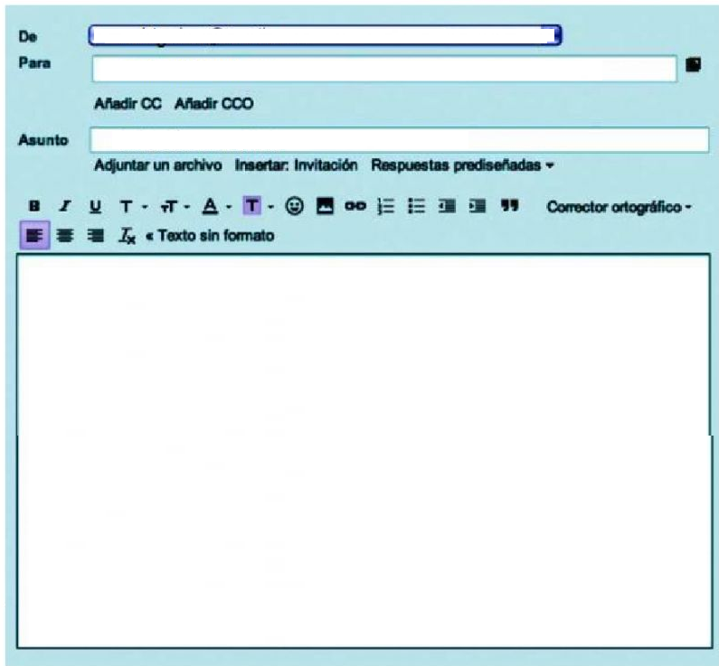
martina.perez-vidal@yahoo.es
agencia-viajesol@gmail.com

Regalo Viaje

Hola,
Es el cumpleaños de mi hijo la semana que viene y quiero ofrecerle un viaje de una semana para él y uno de sus amigos.
Le gusta mucho el sol y el calor.
¿Me podría hacer una propuesta?
En espera de su respuesta.

Sra. Pérez Vidal

Nom et prénom du candidat :

Entourez le numéro du sujet que vous avez choisi : 1 ou 2

----------------------------------------------------------------------------------------------------------------------------------
--------------------------------------------------------------------------------------------------------------------------------------------------------------------------------------------------------------------------------------------------------------------------------------------------------------------------------------------------------------------------------------------------------------------------------------------------------------------------------------------------------------------------------------------------------------------------------------------------------------------------------------------------------------------------------------------------------------------------------------------------------------------------------------------------------------------------------------------------------------------------------------------------------------------------------------------------------------------------------------------------------------------------------------------------------------------------------
----------------------------------------------------------------------------------------------------------------------------------
--------------------------------------------------------------------------------------------------------------------------------------------------------------------------------------------------------------------------------------------------------------------
----------------------------------------------------------------------------------------------------------------------------------------------------------------------------------------------------------------------------------------------------------------------------------------------------------------------------------------------------------------------------------------------------------------------------------------------------------------------------------------------------------------------------------------
----------------------------------------------------------------------------------------------------------------------------------
------------------------------------------------------------------------------------------------------------------------------------------------------------------------------------------------------------------------------------------------------------------------------------------------------------------------------------------------------------------------------------------------------
--------------------------------------------------------------------------------------------------------------------------------------------------------------------------------------------------------------------------------------------------------------------
----------------------------------------------------------------------------------------------------------------------------------

